**Липецкий государственный технический университет**

Факультет автоматизации и информатики

Кафедра Автоматизированных систем управления

ЛАБОРАТОРНАЯ РАБОТА №2

по дисциплине «Операционная система Linux»

Работа с файловой системой ОС Linux

Студентка Фетисов В. Д.

Группа ПИ-19

Руководитель Кургасов В. В.

Доцент и к. н.

Липецк 2021

Оглавление

Цель работы 3

Задание кафедры 4

Ход работы 6

Вывод 26

Контрольные вопросы 27

# 

# Цель работы

Приобрести опыт работы с файлами и каталогами в ОС Linux, настройки прав на доступ к файлам и каталогам.

# Задание кафедры

1. Запустить виртуальную машину Linux Ubuntu.

2. Загрузиться пользователем root (sudo su).

3. Ознакомиться со структурой системных каталогов ОС Linux на рабочем месте. Изучить стандарт (2.1. Filesystem Hierarchy Standard).

4. Привести в отчете перечень каталогов с указанием их назначения.

5. Просмотреть содержимое каталога файлов физических устройств. В отчете привести перечень файлов физических устройств на рабочем месте с указанием назначения файлов.

6. Перейти в директорий пользователя root. Просмотреть содержимое каталога. Просмотреть содержимое файла vmlinuz. Просмотреть и пояснить права доступа к файлу vmlinuz.

7. Создать нового пользователя user.

8. Создать в директории пользователя user три файла 1.txt, 2.txt и 3.txt, используя команды touch, cat и текстовый редактор (на выбор vi/nano). Просмотреть и пояснить права доступа к файлам.

9. Перейти в директории пользователя root. В отчете описать результат.

10. Изменить права доступа на файл 1.txt в директории пользователя user.

11. Создать жесткую и символическую ссылки на файл 2.txt. Просмотреть результаты.

12. Создать каталог new в каталоге пользователя user.

13. Скопировать файл 1.txt в каталог new.

14. Переместить файл 2.txt в каталог new.

15. Изменить владельца файла 3.txt и каталога new.

16. Удалить файл 1.txt в каталоге new.

17. Удалить каталог new.

18. Найти, используя команду find, файл vga2iso (или другой файл по заданию преподавателя).

# Ход работы

Запустим виртуальную машину Linux Ubuntu и загрузимся пользователем root при помощи команды sudo su. Пример выполнения работы представлен на рисунке 1.

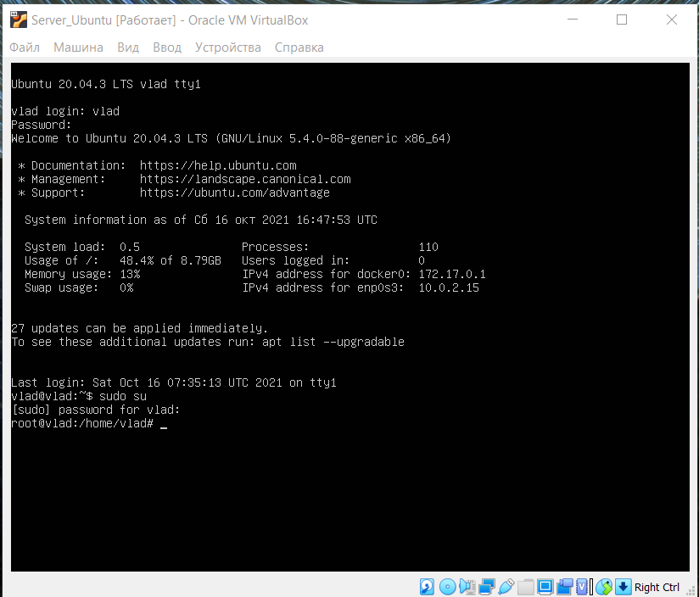

Рисунок 1 – Загрузка пользователем root (sudo su)

Посмотрим содержание корневой директории с помощью команды ls и опишем каждый из этих каталогов. Пример выполнения работы представлен на рисунке 2.

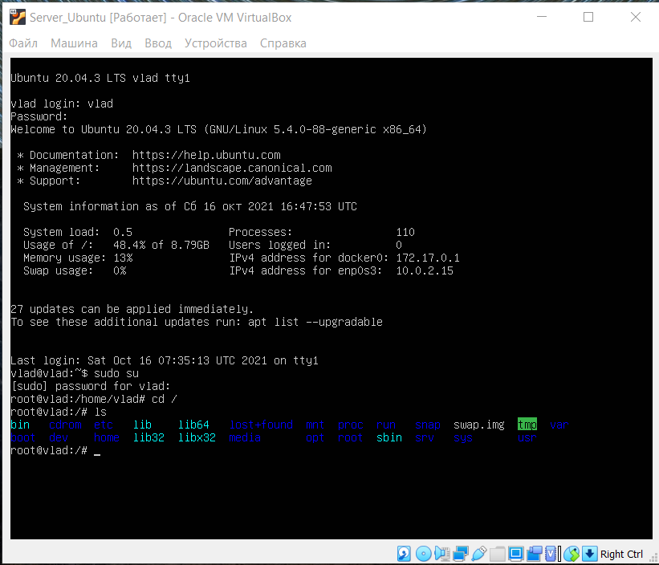

Рисунок 2 – Содержание корневой директории

Описание каталогов

1. /bin – содержит основные утилиты, необходимые как в однопользовательском режиме, так и при обычной работе всем пользователям (пример: cat, ls, cp, tail, ps), исполняемые файлы, а также символьные ссылки на исполняемые файлы;

2. /boot – это каталог в котором находятся файлы, необходимые для загрузки системы такие как GRUB и ядра Linux. Здесь нет конфигурационных файлов, используемых загрузчиком - они находятся в каталоге /etc вместе с другими конфигурационными файлами. В /boot хранятся данные, которые используются до того, как ядро начинает исполнять программы пользователя;

3. /cdrom – это временное место, где монтируются диски CD-ROM, когда они вставляются в компьютер. Однако, стандартное место для подключаемого носителя находится внутри каталога /media;

4. /dev – содержит файлы устройств;

5. /etc – содержит конфигурационные файлы операционной системы и всех сетевых служб;

6. /home – содержит домашние каталоги всех пользователей, зарегистрированых в системе;

7. /lib – содержит основные библиотеки и модули ядра, необходимые для работы программ из /bin и /sbin;

8. /lib 64 – обычно это используется для поддержки 64-битного или 32-битного формата в системах, поддерживающих несколько форматов исполняемых файлов, и требующих библиотек с одним и тем же названием. В этом случае /lib32 и /lib64 могут быть библиотечными каталогами, а /lib -символической ссылкой на один из них;

9. /lost+found – этот каталог нужен для хранения испорченных файлов при проблемах с файловой системой, которые были восстановлены после, например, некорректного размонтирования файловой системы;

10. /media – данный каталог содержит - точки монтирования для сменных носителей, таких как CD-ROM, DVD-ROM (впервые описано в FHS2.3);

11. /mnt – точки монтирования. В современных дистрибутивах Linux этот процесс обычно происходит автоматически. При этом в каталогах /mnt или /media создается подкаталог, имя которого совпадает с именем монтируемого тома;

12. /opt – дополнительное программное обеспечение, здесь обычно размещаются установленные программы, имеющие большой дисковый объем, или вспомогательные пакеты;

13. /proc – каталог псевдофайловой системы procfs, которая используется для предоставления информации о процессах (по-другому это виртуальная файловая система, которая обеспечивает связь с ядром и монтируется в каталогу /proc). Он существует только во время работы системы в оперативной памяти компьютера. Каталог представляет интерес и с точки зрения безопасности;

14. /root – каталог пользователя root;

15. /run – хранение данных, которые были запущены приложениями;

16. /sbin – набор утилит для системного администрирования, содержит исполняемые файлы, необходимые для загрузки системы и ее восстановления в различных щекотливых ситуациях. Запускать эти утилиты имеет право только root.;

17. /snap – по умолчанию является местом, где файлы и папки из установленных пакетов snap появляются в вашей системе;

18. /srv – параметры, которые специфичные для окружения системы, чаще всего данная директория пуста;

19. /sys – это директория, к которой примонтирована виртуальная файловая система sysfs, которая добавляет в пространство пользователя информацию ядра Linux о присутствующих в системе устройствах и драйверах;

20. /tmp – временные файлы. Linux, регулярно очищает этот каталог;

21. /usr – в этом каталоге хранятся все установленные пакеты программ, документация, исходный код ядра и система X Window. Все пользователи кроме суперпользователя root имеют доступ только для чтения. Может быть смонтирована по сети и может быть общей для нескольких машин;

22. /var – переменные файлы (variable), которые подвергаются наиболее частому изменению. Например, кэши различных программ; файлы блокировки для недопустимости одновременного использования одной программы несколькими пользователями; файлы системных журналов; временные файлы (при выключении компьютера содержимое очищается); информация о различных программах; общая информация о состоянии системы с момента последней загрузки, входа в систему и т.д.; очередь печати, факсов, а также входящие почтовые ящики пользователей и т.д; Просмотрим содержимое каталога файлов физических устройств (/dev). На рисунке 3 приведён перечень файлов физических устройств.

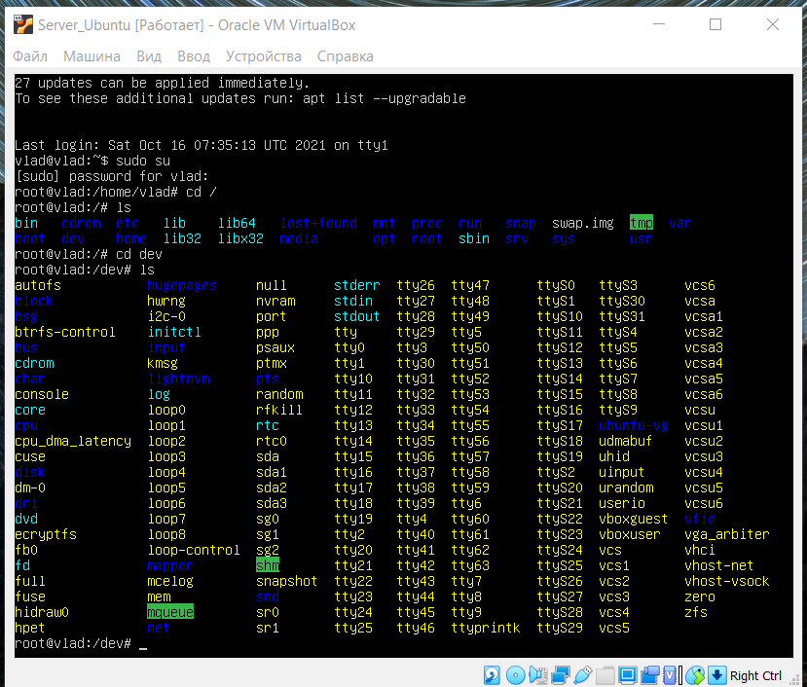

Рисунок 3 – Содержимое каталога файлов физических устройств

Укажем назначения файлов

1. acpi_thermal_rel – обеспечивает функции управления температурой модуля ACPI;

2. autofs – система управления автоматическим монтированием (и отмонтированием).

3. btrfs-control – устройства принимает некоторые вызовы ioctl, которые могут выполнять следующие действия с модулем файловой системы: сканирование устройства на наличие файловой системы btrfs (т.е. позволить файловым системам с несколькими устройствами монтировать автоматически) и регистрировать их в модуле ядра, аналогично сканированию, но также дождаться завершения процесса сканирования устройства для данной файловой системы, получение поддерживаемые функции;

4. console – текстовый терминал и виртуальные консоли;

5. cpu_dma_latency – часть интерфейса качества и обслуживания в ядре Linux;

6. cuse – реализация символьных устройств (char devices) в Linux

7. drm_dp_aux – канал DisplayPort AUX;

8. ecryptfs – POSIX- совместимая многоуровневая криптографическая файловая система в ядре Linux;

9. fb – устройство обеспечивает абстракцию для графического оборудования;

10. freefall – это решение для управления брандмауэром для многих дистрибутивов Linux, включая Ubuntu, Debian, CentOS, RHEL и Fedora;

11. fuse – (filesystem in userspace — «файловая система в пользовательском пространстве») — свободный модуль для ядер Unix подобных операционных систем, позволяет разработчикам создавать новые типы файловых систем, доступные для монтирования пользователями без привилегий (прежде всего — виртуальных файловых систем);

12. hpet – тип таймера, используемый в персональных компьютерах

13. hwrng – генератор случайных чисел;

14. i2c – шина предлагает различные преимущества, такие как экономия места на плате, уменьшение общей стоимости оборудования, а также предлагает средства упрощённой отладки;

15. kmsg – узел символьного устройства обеспечивает доступ пользователя к буферу printk ядра;

16. kvm – программное решение, обеспечивающее виртуализацию в среде Linux на платформе x86;

17. loop – это блочное устройство, которое отображает блоки данных обычного файла в файловой системе или другое блочное устройство;

18. loop-control – начиная с Linux 3.1, ядро предоставляет устройство dev/loop-control, которое позволяет приложению динамически находить свободное устройство, а также добавлять и удалять устройства loop из системы;

19. mcelog – программа mcelog декодирует машинные события (аппаратных ошибок) на x86-64, работающих под управлением 64-разрядной Linux

20. mei – это изолированный и защищенный вычислительный ресурс (сопроцессор), находящийся внутри определенных наборов микросхем Intel;

21. mem – это символьный файл устройства, в котором отображается главная память компьютера. Он может использоваться, например, для проверки (и даже исправления) системы;

22. null – специальный файл в системах класса UNIX, представляющий собой так называемое «пустое устройство»;

23. nvram – она же энергонезависимая память, применяется в современных UEFI BIOS, в отличии от старых BIOS, где для хранения использовали CMOS SRAM + батарейка;

24. port – символьное устройство для чтения и / или записи;

25. ppp – это механизм для. создания и запуска IP (Internet Protocol) и других сетевых протоколов;

26. psaux – устройство мыши PS / 2;

27. ptmx – является символьным файлом с основным номером, равным 5 и вторичным номером 2, обычно имеет права доступа 0666, владелец и группа равны root. Используется для создания пары основного и подчиненного псевдотерминала;

28. random – специальные символьные псевдоустройства в некоторых UNIX-подобных системах, впервые появившиеся в ядре Linux версии ;

29. rfkill – это подсистема в ядре Linux, предоставляющая интерфейс, через который можно запрашивать, активировать и деактивировать радиопередатчики в компьютерной системе.

30. rtc – часы реального времени;

31. sda – первый жесткий диск;

32. sda – N-ый раздел первого жесткого диска;

33. sdb – второй жесткий диск;

34. sdb – N-ый раздел второго жесткого диска;

35. sg – SCSI Generic driver используется, среди прочего, для сканеров, устройств записи компакт-дисков и чтения аудио-компакт-дисков в цифровом формате;

36. snapshot – поддержка снимков устройства;

37. tmp – разрешает доступ к устройству Trusted Platform Module (tpm);

38. tty – виртуальная консоль;

39. ttyprintk – драйвер псевдо TTY, который позволяет пользователям создавать сообщения printk через вывод на устройство ttyprintk;

40. uhid – поддержка драйвера ввода-вывода пользовательского пространства для подсистемы HID;

41. uinput – поддержка драйвера уровня пользователя для ввода;

42. urandom – более быстрая и менее безопасная генерация случайных чисел;

43. userio – призван упростить жизнь разработчикам драйверов ввода, позволяя им тестировать различные устройства Serio (в основном, различные сенсорные панели на ноутбуках), не имея физического устройства перед ними;

44. vcs – текущее текстовое содержимое виртуальной консоли;

45. vcsa – текущее содержимое текстового атрибута виртуальной консоли;

46. vcsu – текущее текстовое содержимое виртуальной консоли (юникод);

47. vga_arbiter – сканирует все устройства PCI и добавляет в арбитраж VGA. Затем арбитр включает / отключает декодирование на разных устройствах устаревших инструкций VGA;

48. vhci – виртуальный драйвер HCI Bluetooth;

49. vhost-net – ускоритель ядра хоста для virtio ne;

50. vhost-vsock – программное устройство, поэтому нет пробного вызова, который вызывает драйвер, чтобы зарегистрировать его узел устройства misc char. Это создает проблема с курицей и яйцом: приложения в пользовательском пространстве должны открываться/ dev / vhost-vsock, чтобы использовать драйвер, но файл не существует, пока модуль ядра загружен;

51. video – устройство видеозахвата / наложения;

52. zero – специальный файл в UNIX-подобных системах,

представляющий собой источник нулевых байтов;

53. zfs – файловая система, разработанная компанией Sun Microsystems и обладающая такими характеристиками как возможность хранения больших объёмов данных, управления томами и множеством других.

Перейдём к директории пользователя root и посмотрим содержимое каталога на рисунке 4.

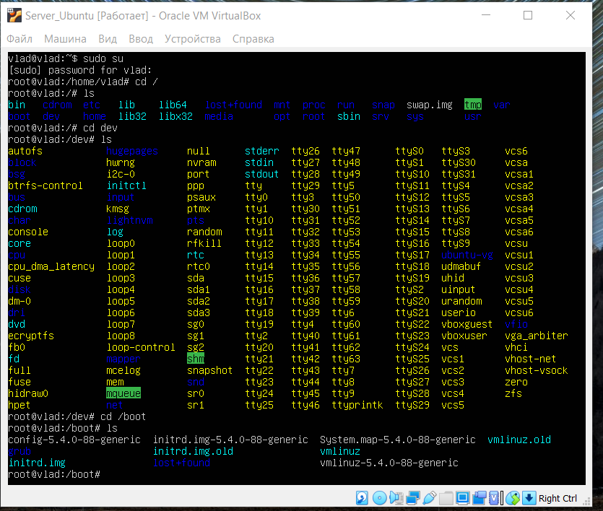

Рисунок 4 – Содержимое каталог

Посмотрим содержимое файла vmlinuz с помощью команды cat на

рисунке 5.

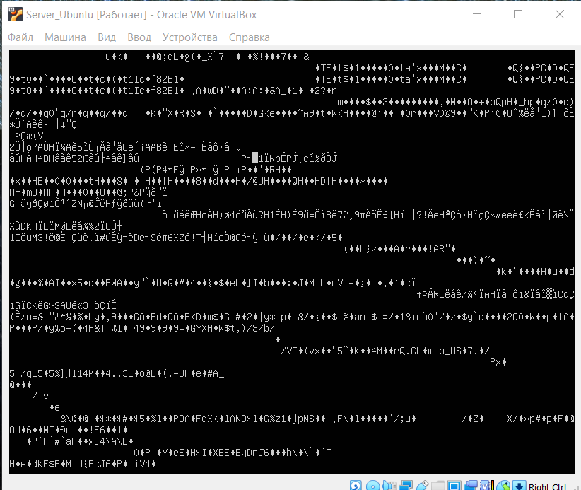

Рисунок 5 – Содержимое файла vmlinuz

Все пользователи и группы пользователей имеют полные права на файл vmlinuz. Владельцем файла указан пользователь root. Создадим нового пользователя user, для этого воспользуемся командой useradd. Пример выполнения представлен на рисунке 6

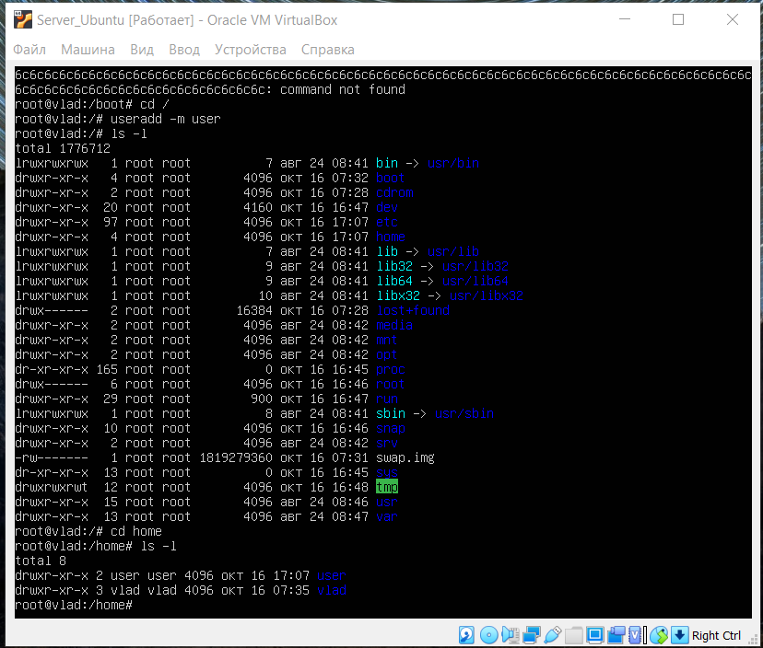

Рисунок 6 – Пример создания нового пользователя user

Создадим в директории пользователя user три файла 1.txt, 2.txt и 3.txt, используя команды touch, cat и текстовый редактор nano. Пример выполнения представлен на рисунках 7 и 8.

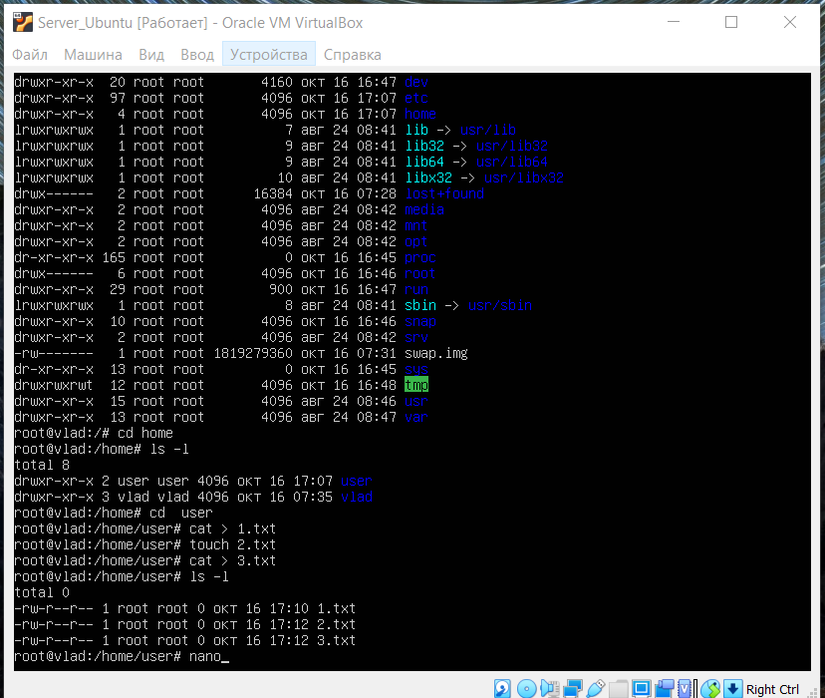

Рисунок 7 – Пример работы

Просмотрим и поясним права доступа к файлам. Владельцем файлов является пользователь root, он имеет полные права на файлы, остальные пользователи имеют только право на чтение.

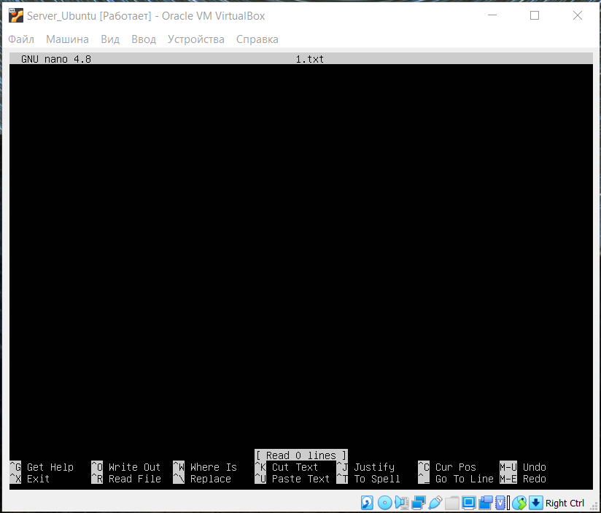

Рисунок 8 – Пример создания файла используя nano

Перейдём в директорию пользователя root. Пример выполнения представлен на рисунке 9

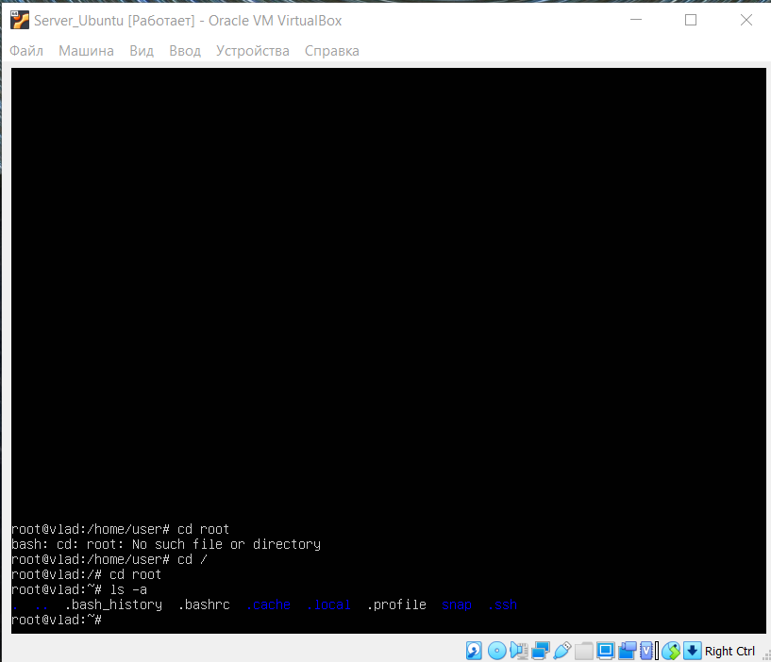

Рисунок 9 – Каталог root

Выполним следующее задание, изменим права доступа на файл 1.txt в директории пользователя user с помощью команды chmod.

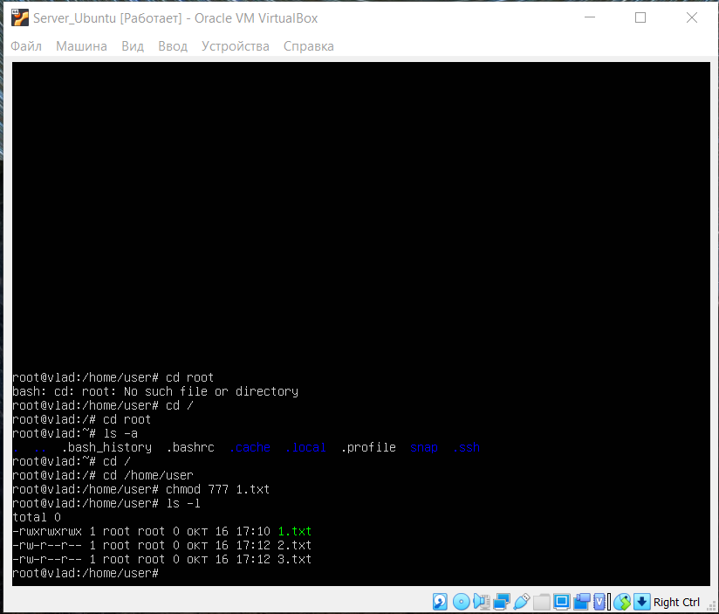

Рисунок 10 – Пример изменения прав доступа с помощью chmod

Так как после команды chmod было указано значение 777, то все пользователи имеют право на чтение, изменение и исполнение файла. Далее создадим жёсткую и символическую ссылки на файл 2.txt. Пример выполнения представлен на рисунка 11 и 12.

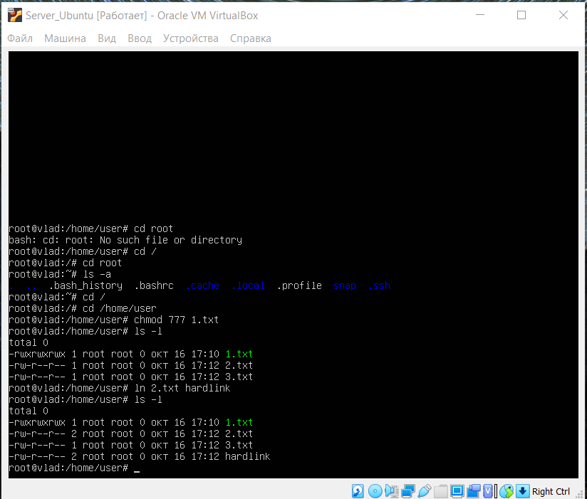

Рисунок 11 – Создание жёсткой ссылки (hardlink)

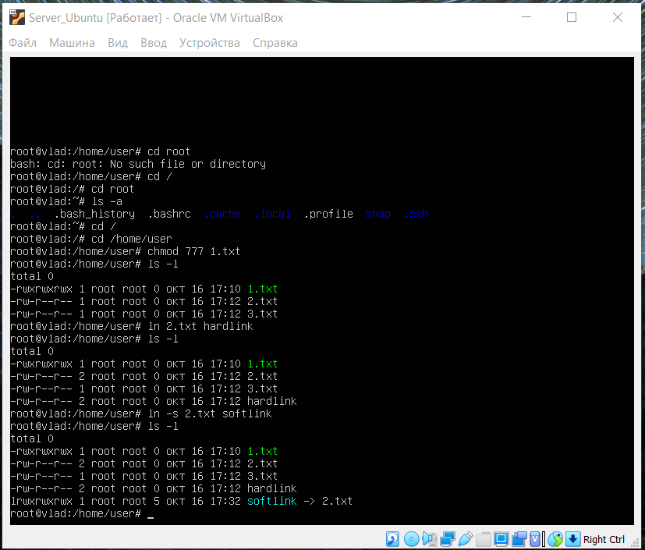

Рисунок 12 − Создание символической ссылки (softlink)

Далее нужно создать директорию new в каталоге пользователя user. Для этого используем команду mkdir.

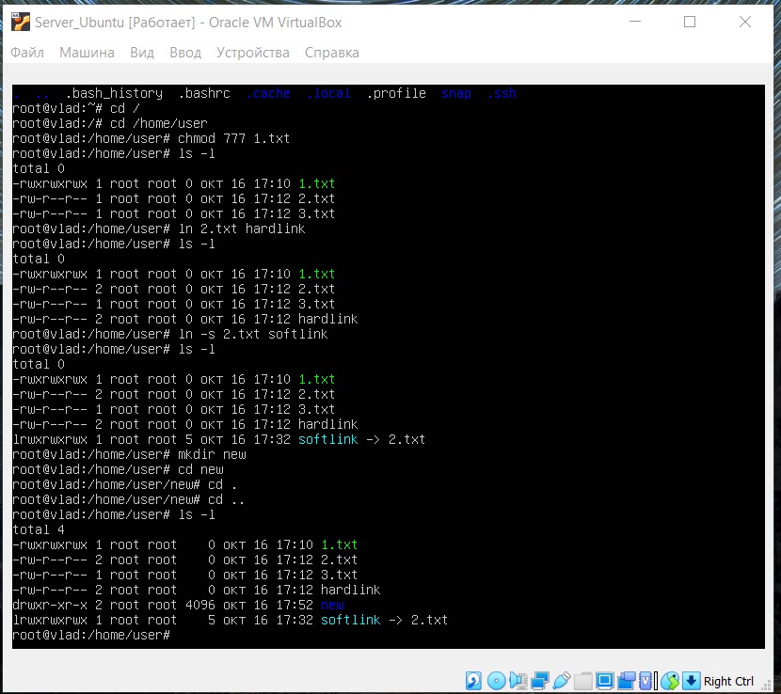

Рисунок 13 – Создание директории new

Следующим заданием нужно скопировать файл 1.txt и переместить файл 2.txt в созданную директорию new. Пример выполнения представлен на рисунках 14 и 15.

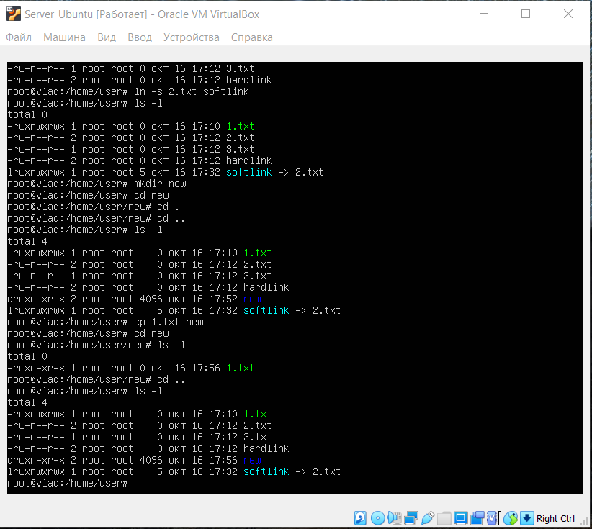

Рисунок 14 – Копирование файла

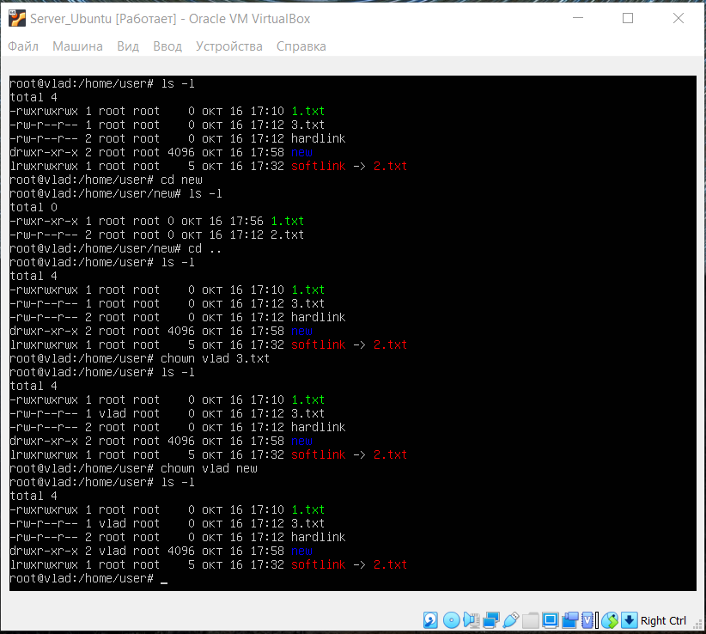

Рисунок 15 − Перемещение файла

Далее нужно поменять владельцев файла 3.txt и каталога new реализуем это с помощью chown



Рисунок 16 – Изменение владельцев файла и каталога

По заданию нужно удалить файл 1.txt из директории new, а затем удалить директорию new. Используем для этого команду rm:

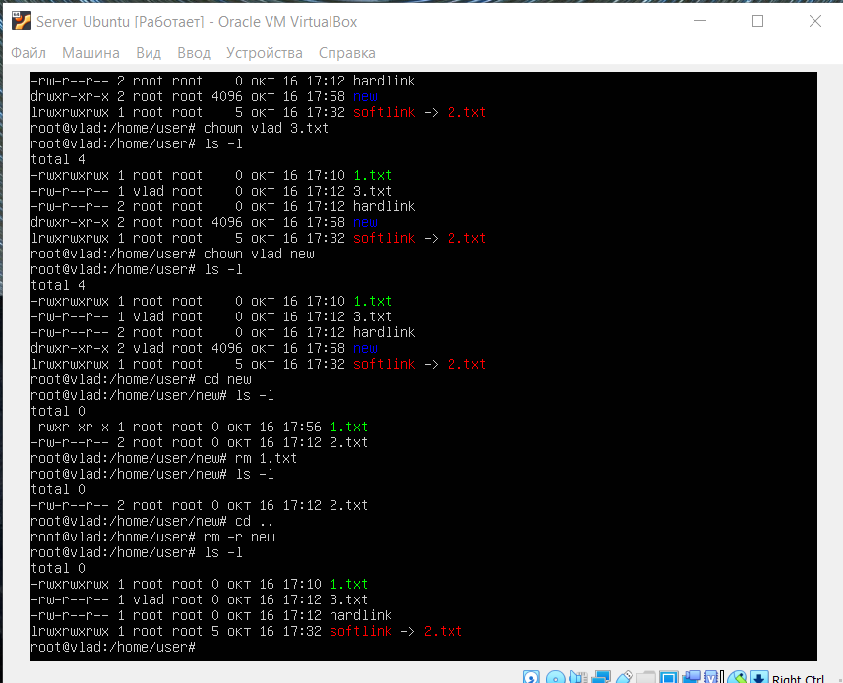

Рисунок 17 – Удаление файла и директории

Последним заданием лабораторной работы является поиск файла vga2iso с использованием команды find. Осуществим эту операцию:

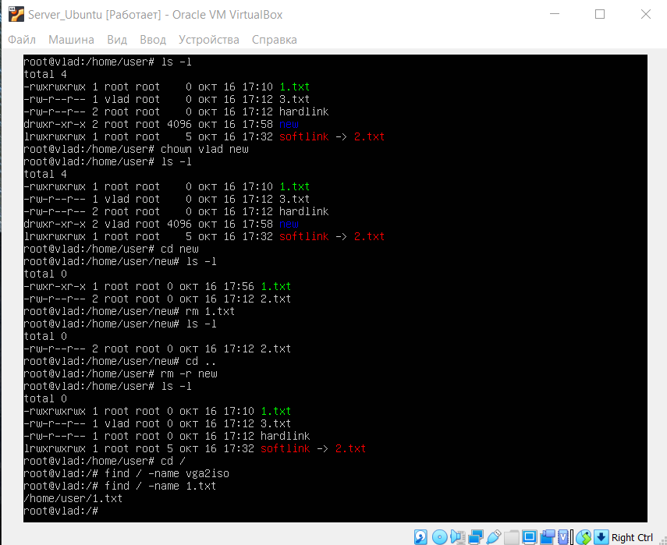

Рисунок 18 – Нахождение файла vga2iso

Так как работа производится в более новой версии Ubuntu Server файла vga2iso не существует. Поэтому приведём пример работы программы поиска другого файла, а именно 1.txt.



Рисунок 19 – Нахождение файла 1.txt

# Вывод

В процессе выполнения лабораторной работы была изучена файловая система ОС Linux и основные операции, а именно: просмотр директории, создание нового пользователя, различные операции с файлами (создание, перемещение, копирование, удаление, изменение прав доступа на файл), создание директории, поиск файла и изменение прав доступа на файл. Также изучены особенности установки виртуальной машины с последующим запуском в ней дистрибутива Linux Ubuntu Server.

# Контрольные вопросы

1. Что такое файловая система?

Файловая система – это структура, с помощью которой ядро операционной системы предоставляет пользователям (и процессам) ресурсы долговременной памяти системы, т. е. памяти на долговременных носителях информации - жестких дисках, магнитных лентах, CD-ROM и т. п. С точки зрения пользователя, файловая система — это логическая структура каталогов и файлов.

2. Права доступа к файлам. Назначение прав доступа.

Права доступа и информация о типе файла в UNIX-системах хранятся в индексных дескрипторах в отдельной структуре, состоящей из двух байтов. Четыре бита из этих 16-ти отведены для кодированной записи о типе файла. И, наконец, оставшиеся 9 бит определяют права доступа к файлу. Право на чтение (r) файла означает, что пользователь может просматривать содержимое файла. Но вы не сможете сохранить изменения в файле н, если не имеете права на запись (w) в этот файл. Право на выполнение (x) означает, что вы можете попытаться запустить его на выполнение как исполняемую программу.

3. Жёсткая ссылка в Linux. Основные сведения.

Жесткая ссылка является просто другим именем для исходного файла. После создания такой ссылки ее невозможно отличить от исходного имени файла. «Настоящего» имени у файла нет, точнее, все такие имена будут настоящими. Удаление файла по любому из его имён уменьшает на единицу количество ссылок, и окончательно файл будет удален только тогда, когда это количество станет равным нулю. Поэтому удобно использовать жесткие ссылки для того, чтобы предотвратить случайное удаление важного файла.

4. Команда поиска в Linux. Основные сведения.

Команда find может искать файлы по имени, размеру, дате создания или модификации и некоторым другим критериям. Общий синтаксис команды find имеет следующий вид: find [список_каталогов] критерий_поиска Параметр "список_каталогов" определяет, где искать нужный файл. Проще всего задать в качестве начального каталога поиска корневой каталог /, однако, в таком случае поиск может затянуться очень надолго, так как будет просматриваться вся структура каталогов, включая смонтированные файловые системы.

5. Перечислите основные команды работы с каталогами.

1) Просмотр каталога (list): ls -ключи путь/имя_файла;

2) Узнать текущий каталог: pwd;

3) Сменить текущий каталог: cd имя_каталога;

4) Создание нового каталога: mkdir путь/имя_каталога;

5) Удаление пустого каталога: rmdir путь/имя_каталога